附件3
2024年下半年教师资格认定
现场确认后漳州通操作流程

1.下载“漳州通”APP，实名注册并登陆。
2.查找申请事项：选择 “我要办 ”；办事地区请务必选择 “市本级”，上方搜索栏输入 “教师资格认定”，即可找到申 请事项，选择对应申请事项，点击 “在线办理”进入办理页面。
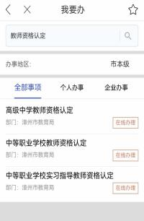

3.提交申请材料：
（ 1）查看基本条件、 申请条件、 申请方式、所需材料后， 点击 “我要申报”。
（ 2）输入申报人基本信息，为便于审核，申报人姓名前务 必加入教师资格认定所在确认点的简称。
（ 3）申报界面选择“本地上传”，所有上传材料的内容必须清晰可见，否则视为材料不齐全退件，后果申请人自负。
特别提醒：漳州通 APP 上传个人证件照，需要在手机上对 照片进行重命名，命名格式：本人姓名+白底彩色相片，比如“张芳白底彩色相片”， 图片必须为 jpg 格式，与教师资格网网报提交的照片一致。
（ 4）上传完毕务必查看上传的图片是否清晰、完整，如果 不符合要求可重新上传，所有材料完整、无误后点击提交。
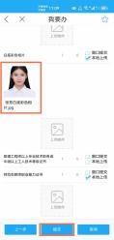
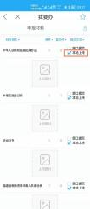
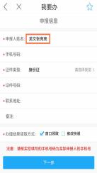
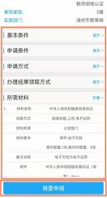

4.查看办件情况：
申请人务必通过 “个人中心” 页面，点击 “我的办事”查看办件情况。
